02Comandos – terminal
Interactuaremos con la linea de comandos , la CLI (Interfaz de Línea de comandos)
pwd (imprime donde estoy ) print working directory  - /home/usuario1 , directorio home almacena a los usuarios  - /usuario1, directorio que almacena todos los datos del ususario1 | 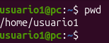
ls (listar los directorios y archivos que hay dentro del directorio usuario1) "list".  ------------->También lo podemos ver en el explorador de archivos------------------------> | 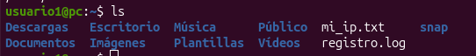
 | 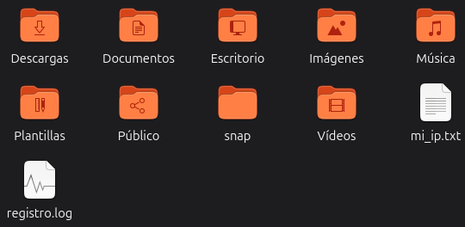
Ls -al (lista todos los directorios y archivos que hay dentro del directorio usuario1, pero con más información )  ls -al le pide al sistema: muestra la lista (ls) de todos los archivos (a de “All”, incluidos los ocultos) en formato detallado (l de “long”)  - Encabezado y columnas. En la primera línea total 88, es el bloque de espacio en disco (kilobytes aproximados) que ocupan las entradas del directorio.  -- Vemos elementos organizados en 7 columnas principales .Por ej; la línea mi_ip.txt: -rw-rw-r-- 1 usuario1 usuario1 881 Sep 9 08:11 mi_ip.txtp  - Permisos y tipo -rw-rw-r-- El primer carácter indica qué es  - d = directorio  - - = archivo normal  - Los siguientes 9 caracteres son permisos, divididos en 3 grupos de 3 (Lectura r, Escritura w, Ejecución x):  - Primeros 3 (rw-): Lo que tú (Propietario) puedes hacer.  - Segundos 3 (rw-): Lo que tu Grupo puede hacer.  - Últimos 3 (r--): Lo que Otros usuarios pueden hacer.  - Número de enlaces (1 o 2, etc.): Para archivos indica cuántos enlaces tiene. Para carpetas indica cuántas subcarpetas contiene (incluyendo las ocultas . Y ..).  - Propietario (usuario1): El nombre del usuario dueño de la carpeta/archivo.  - Grupo (usuario1): El grupo de usuarios al que pertenece.  - Tamaño (881): El tamaño exacto en bytes.  - Fecha y Hora (Sep 9 08:11): La última vez que se modificó ese elemento.  - Nombre del archivo o carpeta (mi_ip.txt): El nombre real del elemento.  - ¿Qué significa cada elemento de tu lista?  - . (Un solo punto): Representa la carpeta actual en la que estás (/home/usuario1).  - .. (Dos puntos): Representa la carpeta superior/padre (/home). Si haces cd .., subirás a esa carpeta. (Nota cómo su dueño es root, el administrador del sistema).  Archivos y carpetas ocultas ->empiezan con . )En Linux, archivo que empiece con punto está oculto a la vista normal para no molestar la navegación diaria. Guardan configuraciones de tu usuario:  - .bash_history: Guarda el historial de todos los comandos que has escrito en la terminal  - .bash_logout: instrucciones que se ejecutan cuando cierras sesión en la terminal.  - .bashrc: Guarda configuraciones personalizadas de tu terminal (como colores, accesos directos, etc.).  - .cache: Guarda datos temporales de aplicaciones para que carguen más rápido.  - .config: Guarda las configuraciones personales de tus aplicaciones de escritorio.  - .gnupg: Carpeta donde se guardan llaves de seguridad y firmas digitales (GPG).  - .local: Contiene datos y configuraciones específicas del usuario (como aplicaciones instaladas solo para ti o carpetas de estado).  - .profile: Se ejecuta al iniciar sesión para configurar tus variables de entorno globales..bashrc / .bash_history / .bash_logout: Archivos de configuración y de historial de comandos de tu terminal.  - .cache / .config / .local / .ssh / .gnupg: Carpetas azules con punto donde el sistema guarda configuraciones avanzadas, llaves de seguridad y datos de programas.  - .ssh: Guarda las claves de seguridad para conectarte por SSH a otros servidores | 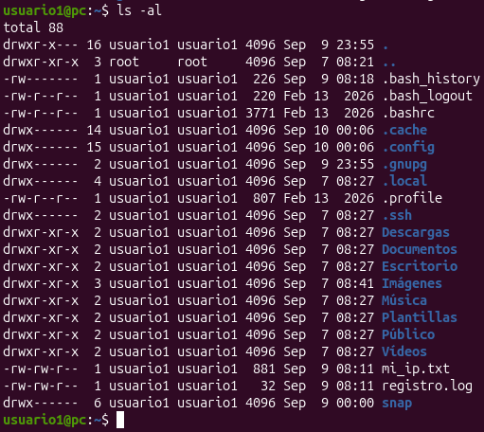  Las carpetas visibles (en azul)Son tus carpetas personales estándar de escritorio para guardar tu contenido:  - Descargas, Documentos, Escritorio, Imágenes, Música, Plantillas, Público, Vídeos.  - snap: Carpeta donde la tienda de Ubuntu guarda configuraciones de las aplicaciones instaladas mediante paquetes Snap.  Tus archivos propios (creados por ti o por un proceso)  - mi_ip.txt: Un archivo de texto plano de 881 bytes (probablemente donde guardaste la dirección IP de tu máquina).  - registro.log: Un archivo de registro (log) de 32 bytes con eventos o texto guardado.  Para confirmar si el contenido de algún archivo es el correcto, puedes revisarlo directamente usando la terminal. ¿Te gustaría saber cómo ver o editar el contenido de estos archivos desde la terminal?
Ls -a : ( -a --→ viene de all / todos): muestra TODOS los elementos y los ocultos. | 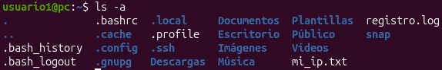

Ls -l : los directorios no ocultos | 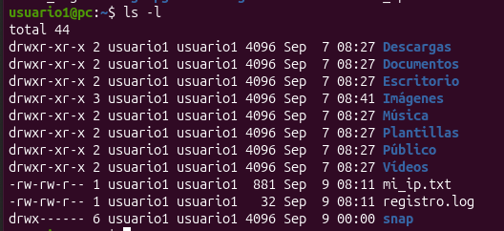
Ls -a : ( -a --→ viene de all / todos): muestra TODOS los elementos y los ocultos.

Navegación básica, moverse por la terminal.  Ls --> listar contenido de la carpeta personal para ver los directorios  cd D + tabulador para usar el autocompletado, lo que mostró las sugerencias que empezaban por "D".  Entramos a la carpeta de descargas con cd Downloads,  pwd Para ver mi tu ubicación exacta me devolvió a /home/usuario1/Downloads  volvemos a listar el contenido con ls, vemos que estaba vacía.  Después salimos de allí hacia la carpeta superior usando cd ..  y volvimos a verificar con pwd que había regresado a mi directorio personal (/home/usuario1).  Finalmente me voy al directorio de imágenes con cd Pictures  y un ls para comprobar qué archivos o subcarpetas tenías dentro de ella. (no hay nada) | 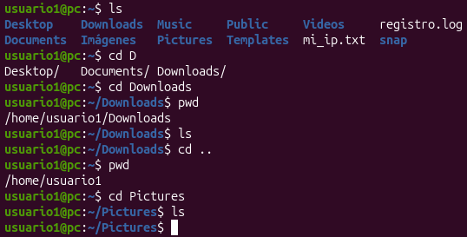
1. Ruta Absoluta (La dirección completa)  Dirección completa desde el origen del sistema (llamado raíz o /). No importa dónde estés en la terminal; una ruta absoluta siempre empieza con barra / y te llevará exactamental mismo sitio.  Analogía: darle a un repartidor tu dirección postal completa: España, Madrid, Calle Mayor, Nº 10. Le da igual dónde esté el repartidor, siempre llegará a tu casa.  Ej: Si estás en cualquier lugar del sistema y quieres ir a la carpeta de imágenes: cd /home/usuario1/Pictures (empieza por / porque arranca desde la raíz del disco). | 2. Ruta Relativa (La dirección desde donde estás). Es la dirección calculada a partir de tu ubicación actual. No empieza por /, sino por el nombre de una carpeta o por puntos (. o ..).  La analogía: Es como darle indicaciones a alguien que ya está contigo en el mismo edificio: "Sube un piso y entra a la puerta de la derecha". Si la persona cambia de edificio, la instrucción ya no funciona.  Ejemplo en tu máquina: Si ya estás parado en tu carpeta personal (/home/usuario1):  Para entrar a imágenes solo escribes: cd Pictures  Si estás dentro de Pictures y quieres volver atrás a tu carpeta personal, usas los dos puntos: cd ..
Escribimos cd /home/usuario1/ y pulsamos Tabulador: Usamos el autocompletado para desplegar la lista de todas las carpetas disponibles en ese directorio.  cd /home/usuario1/ para viajar directamente desde la carpeta Pictures de vuelta a la carpeta personal mediante una ruta absoluta.  pwd para ver la ubicación actual y confirmamos que estamos en /home/usuario1.  cd .. para dar un paso atrás a la carpeta padre (/home) usando una ruta relativa.  cd .. para dar otro paso atrás en el árbol de carpetas hasta llegar a la raíz (/).  cd .. de nuevo, pero como estamos en el tope del sistema, nos quedamos en el mismo sitio.  pwd confirmamos que nos hallábamos en / (la raíz del sistema).  ls: finalmente listamos el contenido de la raíz para ver las carpetas del sistema (bin, etc, home, var, etc.). | 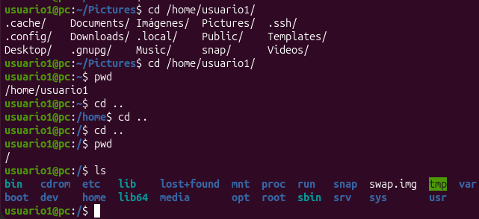
Del Directorio raíz (/) del sistema de archivos de Linux (FHS). Tenemos estos directorios:  /bin: comandos esenciales del sistema que pueden usar todos los usuarios (ej. ls, cp, cat). En sistemas modernos suele ser un enlace simbólico a /usr/bin.  /boot: archivos necesarios para el arranque del sistema, como el Kernel de Linux y el cargador GRUB.  /cdrom: Punto de montaje antiguo/legado para unidades de CD-ROM.  /dev: Archivos de dispositivos (devices). En Linux todo es un archivo; aquí están los discos (sda), particiones (nvme0n1p1), terminales, etc.  /etc: Archivos de configuración del sistema y de los servicios/servidores (ej. network/interfaces, ssh/sshd_config, fstab)  /home: Directorios personales de los usuarios normales (ej. /home/usuario1). Aquí guardas tus documentos y configuraciones personales.  /lib y /lib64: Librerías esenciales que necesitan los comandos de /bin y /sbin para funcionar (el equivalente a los .dll de Windows).  /lost+found: Carpeta donde el sistema recupera fragmentos de archivos corruptos tras un apagado inesperado o fallo de disco (usado por fsck).  /media: Punto de montaje automático para dispositivos extraíbles que conectas (pendrives USB, discos externos).  /mnt: Punto de montaje temporal para que el administrador monte manualmente sistemas de archivos o discos.  /opt: Software opcional de terceros que no viene en los repositorios oficiales (ej. Google Chrome, paquetes empresariales).  /proc: Sistema de archivos virtual que muestra información en tiempo real sobre el hardware y los procesos en ejecución (ej. /proc/cpuinfo).  /root: El directorio personal (home) del usuario administrador (root).  /run: Datos temporales sobre los procesos que se están ejecutando desde el último arranque (sockets, PIDs).  /sbin: Comandos de administración del sistema destinados casi exclusivamente al usuario root (ej. fdisk, iptables, reboot). | 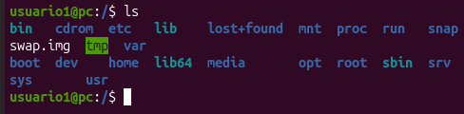  swap.img: No es una carpeta, es el archivo de intercambio (swap) que usa Linux como memoria virtual cuando la RAM física se llena.  /sys: Sistema de archivos virtual que permite interactuar y configurar directamente el kernel y los controladores de hardware.  /tmp: archivos temporales creados por programas. Normalmente se borra al reiniciar el sistema.  /usr: Contiene la mayoría de programas y utilidades del usuario (/usr/bin), librerías (/usr/lib) y documentación.  /var: Archivos variables cuyo contenido cambia constantemente durante el uso del sistema: logs de eventos (/var/log), bases de datos, colas de correo, etc.  /srv: Datos que sirven los servicios instalados en la máquina (ej. datos de un servidor Web o FTP).  /snap: archivos y paquetes instalados mediante el gestor de paquetes Snap (muy común en Ubuntu).
cd ~ para volver al directorio personal (home) del usuario que está conectado, sin importar en qué lugar del sistema te encuentres en ese momento.  + Atajos:  - Atajo rápido: Si escribes cd a secas (sin nada detrás) y presionas Enter, hace exactamente lo mismo que cd ~.  - Acceso a carpetas de tu home: Puedes usar ~ para construir rutas relativas sin escribir todo. Por ejemplo, cd ~/Descargas te lleva a tu carpeta de descargas estés donde estés.  - Acceso al home de otro usuario: Si eres administrador (root), puedes escribir cd ~otro_usuario para ir directamente a la carpeta personal de ese usuario. | 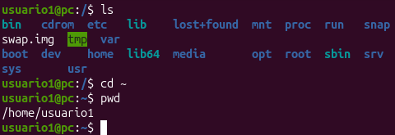
cómo funciona el comando touch y cómo listar archivos con permisos detallados:  Creación del archivo: con touch archivo.txt creas un archivo vacío nuevo → ls confirmaste que apareció en tu directorio actual (~).  - Listado detallado: Con ls -al listaste todos los archivos (incluidos los ocultos que empiezan por .) mostrando sus detalles: permisos, propietario, grupo, tamaño (0 bytes) y fecha/hora de modificación.  - Verificación de la fecha/hora: Hiciste ls -al archivo.txt para ver únicamente sus detalles, donde marcaba la hora 12:19.  - Comprobación de la segunda función de touch: Al volver a ejecutar touch archivo.txt sobre un archivo que ya existía, este no se borra ni se sobrescribe, sino que actualiza su fecha y hora de modificación a la actual (12:20).  Lo esencial que debes quedarte como estudiante de ASIR:  - touch sirve para crear archivos vacíos si no existen, o para actualizar su marca de tiempo (timestamp) si ya existen.  - ls -al comando estrella para auditar ficheros: -a muestra ocultos (.) y -l muestra el formato largo (permisos, dueño, tamaño y fecha). | 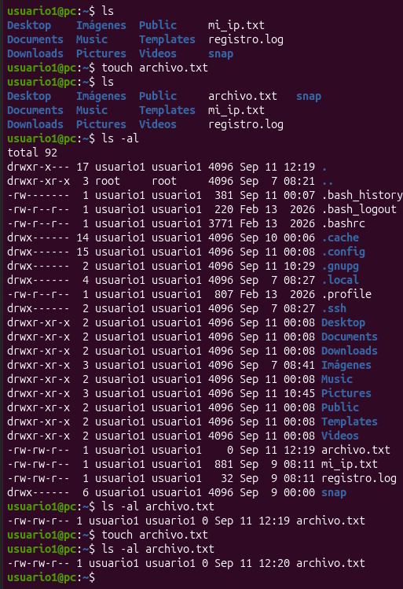
1. Copiamos un archivo individual: cp archivo.txt achivo-copia.txt (Crea una copia exacta de un archivo en la misma carpeta con un nombre nuevo.)  2. error tipográfico (typos): tocuh archivo1.txt (la terminal no reconoce el comando porque está mal escrito. En vez de : touch.  3.Navegar y crear contenido: entras a Downloads/ (cd Downloads/) y creas dos archivos nuevos (archivo1.txt y archivo2.txt). Sales al directorio padre con cd .. (vuelves a ~).  4.Error al intentar copiar un directorio sin parámetros:cp Downloads/ copia_downloads  - Error: cp: -r not specified; omitting directory 'Downloads/'  - ¿Por qué falla? Por defecto, cp solo copia archivos simples. No puede copiar carpetas enteras a menos que se lo indiques explícitamente.  5. Copiar un directorio de forma recursiva (Correcto):  - cp -r Downloads/ copia_downloads  - Solución: El parámetro -r (recursivo) le indica a Linux que debe copiar la carpeta junto con todo su contenido (subcarpetas y archivos que hay dentro).  - Al final, con ls copia_downloads/ compruebas que la nueva carpeta contiene los 2 archivos que creaste.  📝 Apuntes clave para ASIR:  - cp <origen> <destino>: Copia archivos.  - cp -r <origen> <destino>: Copia carpetas y todo su contenido interno (recursivo). ¡Imprescindible para examenes!  - cd ..: sube un nivel en el árbol de directorios (vuelve a la carpeta padre)  creando y copiando archivos → moverlos | 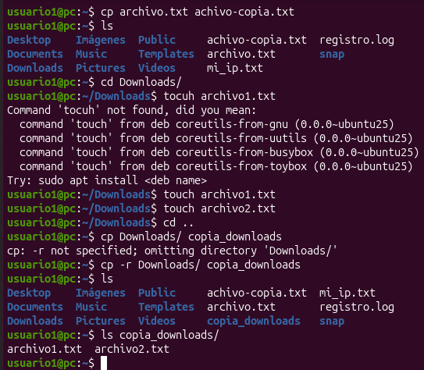
Renombrar elementos con mv y la sensibilidad a las mayúsculas (case sensitivity) en Linux.  - Renombrar un archivo:  - mv achivo-copia.txt archivo-movido  - ¿Qué hace? En Linux no existe un comando "renombrar" dedicado; el comando mv (move) sirve tanto para mover elementos de sitio como para renombrarlos dentro de la misma ubicación. Aquí corregiste el nombre (de achivo... a archivo...).  - Renombrar un directorio:  - mv copia_downloads/ downloads_mv  - Diferencia clave con cp: A diferencia de cp (que requería el parámetro -r para directorios), mv no necesita ninguna opción especial para mover o renombrar carpetas enteras con todo su contenido dentro.  - Demostración de Case Sensitivity (Sensibilidad a mayúsculas):  - Creas touch downloads_mv/Archivo1.txt (con A mayúscula)  - Al hacer ls downloads_mv/, verás que conviven tanto archivo1.txt como Archivo1.txt.  - Concepto fundamental: En Linux, los nombres de archivos y carpetas distinguen estricta y absolutamente entre mayúsculas y minúsculas (Case Sensitive). Archivo1.txt y archivo1.txt son 2 ficheros distintos e independientes para el sistema.  📝 Apuntes clave para ASIR:  - mv <origen> <nuevo_nombre>: Renombra un archivo o directorio.  - mv <origen> <directorio_destino>: Mueve un archivo o carpeta a otra ruta.  - Sin parámetros extra para carpetas: mv funciona igual para archivos que para carpetas (no requiere -r).  - Case Sensitivity: Linux distingue mayúsculas/minúsculas. Evita confusiones al administrar servidores manteniendo un criterio único de nombrado (por convención, todo en minúsculas) | 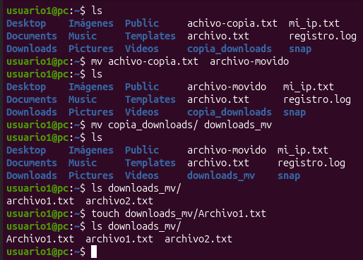
uso de la opción verbose (-v) en el comando mv:  1.Uso del parámetro -v (verbose / explícito): mv -v downloads_mv/ nuevo_download  - ¿Qué hace? La opción -v hace que el comando explique en pantalla lo que está sucediendo internamente en tiempo real.  - Por defecto, Linux es silencioso si una acción sale bien. Con -v, el sistema te confirma explícitamente: renamed 'downloads_mv/' -> 'nuevo_download'.  📝 Apuntes clave para ASIR:  - -v (verbose): Es un flag/parámetro muy común en Linux que está disponible en varios de comandos (mv -v, cp -v, rm -v, mkdir -v, etc.).  - Utilidad práctica: Resulta útil al programar scripts en bash o al mover/copiar un gran volumen de archivos, ya que permite auditar y confirmar visualmente cada acción realizada sin tener que hacer un ls posterior para comprobarlo. | 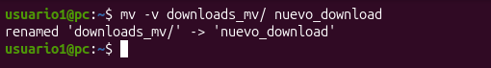
creación y borrado de archivos y directorios:  1.Crear y borrar una carpeta vacía:  - mkdir curso_linux: Crea la carpeta vacía curso_linux.  - rmdir curso_linux/: Elimina la carpeta. rmdir solo funciona si la carpeta está totalmente vacía.  2.Error al borrar un archivo inexistente: rm archivo-movido.txt: Da error porque el archivo se llama archivo-movido (sin el .txt, como renombraste antes).  3.Borrar un archivo correctamente: rm archivo.txt: Elimina el archivo individual sin problemas.  4.Error de rmdir con contenido: rmdir nuevo_download/: Falla con el error Directory not empty. rmdir se niega a borrar directorios que contengan archivos dentro por seguridad.  5.Borrar una carpeta con todo su contenido (Forzado): rm -r nuevo_download/: Elimina la carpeta y todo lo que hay dentro de ella de forma recursiva.  📝 Apuntes clave para ASIR:  - mkdir: Crea carpetas.  - rm <archivo>: Elimina archivos sueltos.  - rmdir <carpeta>: Solo elimina carpetas vacías.  - rm -r <carpeta>: Elimina una carpeta con todo su contenido (archivos y subcarpetas).  Precaución en Linux  En la terminal no existe la Papelera de reciclaje. Un archivo o directorio eliminado con rm o rm -r se borra de forma permanente de inmediato. | 